Несовершеннолетний, совершивший преступление подлежит обязательной постановке на учет в комиссиях по делам несовершеннолетних и защите их прав и отделениях полиции по месту проживания.

АДМИНИСТРАТИВНАЯ

В соответствии с Кодексом РФ об административных правонарушениях админи-стративная ответственность наступает с 16 лет.
Наиболее часто встречаемыми правонарушениями среди несовершеннолетних являются «мелкое хищение», «мелкое хулиганство», «потребление (распитие) алкогольной продукции в запрещенных местах», «появление в общественных местах в состоянии алкогольного опьянения». В летний период распространено такое нарушение как управление транспортным средством водителем, не имеющим права управления транспортным средством, а равно находящимся в состоянии опьянения.
Также традиционно среди молодежи высок уровень проявления вандализма. Вандализм обоснованно считается уделом именно молодых людей в возрасте с 11 до 25 лет. К проявлениям вандализма относятся повреждение состава общественного транспорта, порча имущества, нанесение на стене домов различного рода надписей, рисунков. При этом следует учитывать, что ввиду высокой общественной опасности вандализма, за совершение подобных действий также установлена и уголовная ответственность, причем возраст, с которого допускается привлечение несовершеннолетних к ответственности, снижен законодателем до 14 лет.
Для несовершеннолетних мужского пола предусмотрены специальные составы административных правонарушений. Это неисполнение обязанностей по воинскому учету, уклонение от медицинского обследования, умышленная порча или утрата документов воинского учета.
Однако если несовершеннолетний распивает спиртные напитки (включая пиво) или появляются в состоянии опьянения в общественном месте, и при этом ему нет 16 лет, административную ответственность будут нести родители. Родители несовершеннолетнего также несут административную ответственность, если ненадлежащим образом воспитывают своих детей.

ГРАЖДАНСКО-ПРАВОВАЯ
Гражданско-правовая ответственность – это имущественное возмещение вреда пострадавшему лицу. Даже если несовершеннолетний причинил вред чьему-либо здоровью или оскорбил чью-то честь и достоинство, компенсировать вред нужно будет в виде определенной денежной суммы.
Если нарушителю нет 14 лет - гражданскую ответственность за причиненный вред будут нести родители или опекуны.
Если нарушителю от 14 до 18 лет - он сам должен будет возместить ущерб своим имуществом или заработком, а если у него нет или его недостаточно – возмещать будут родители.

ПРОКУРАТУРА ЧЕЛЯБИНСКОЙ ОБЛАСТИ

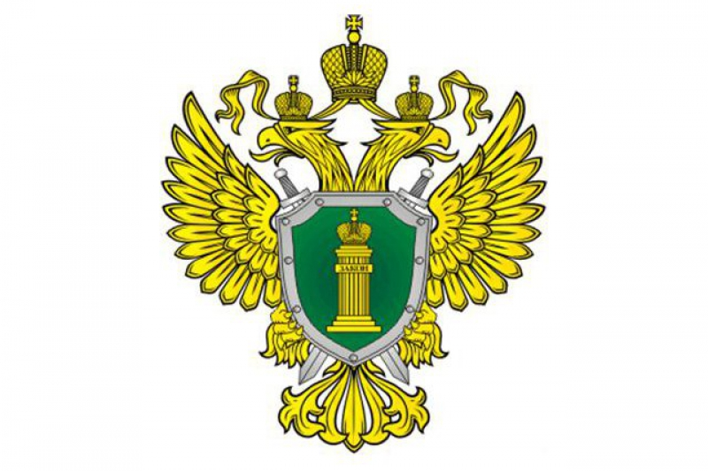

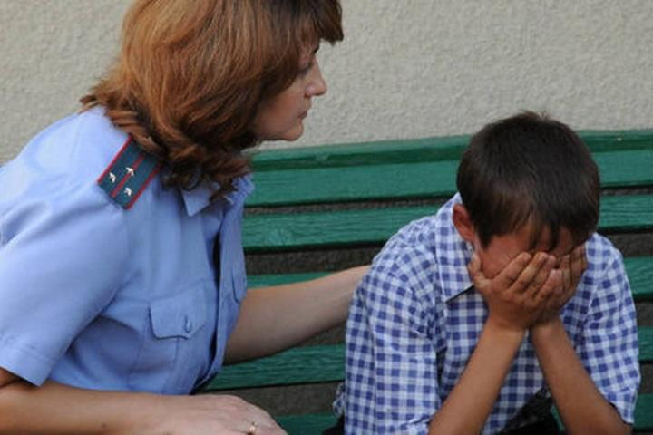

ОТВЕТСТВЕННОСТЬ НЕСОВЕРШЕННОЛЕТНИХ

г. Челябинск
2020

Конституцией Российской Федерации предусмотрены основные права человека и гражданина. Основанная обязанность любого гражданина, в том числе, несовершеннолетнего – соблюдать законы и не совершать правонарушений, а также не нарушать права и законные интересы других лиц.
За невыполнение этой обязанности несовершеннолетний может быть привлечен к ответственности.

ВИДЫ ОТВЕТСТВЕННОСТИ НЕСОВЕРШЕННОЛЕТНИХ:

УГОЛОВНАЯ

К ответственности подлежит лицо, достигшее ко времени совершения преступления шестнадцатилетнего возраста. (Ст. 20 УК РФ).
Лица, достигшие ко времени совершения преступления четырнадцатилетнего возраста, подлежат уголовной ответственности за убийство, умышленное причинение тяжкого вреда здоровью, умышленное причинение средней тяжести вреда здоровью, похищение человека, изнасилование, насильственные действия сексуального характера, кражу, грабеж, разбой, вымогательство, неправомерное завладение автомобилем или иным транспортным средством без цели хищения, умышленные уничтожение или повреждение имущества при отягчающих обстоятельствах, террористический акт, захват заложника, заведомо ложное сообщение об акте терроризма, хулиганство при отягчающих обстоятельствах, вандализм, хищение либо вымогательство оружия, боеприпасов, взрывчатых веществ и взрывных устройств, хищение либо вымогательство наркотических средств или психотропных, приведение в негодность транспортных средств или путей сообщения.
К несовершеннолетним, совершившим преступления могут быть применены принудительные меры воспитательного воздействия либо им может быть назначено наказание, а при освобождении от наказания судом могут быть также помещены в специальное учебно-воспитательное учреждение закрытого типа.
Видами наказаний, назначаемых несовершеннолетним, являются лишение свободы на определенный срок (не более 10 лет), обязательные работы, исправительные работы, лишение права заниматься определенной деятельностью, штраф (назначается как при наличии у несовершеннолетнего осужденного самостоятельного заработка или имущества, на которое может быть обращено взыскание, так и при отсутствии таковых).
Штраф, назначенный несовершеннолетнему, осужденному по решению суда, может взыскиваться с его родителей или иных законных представителей с их согласия.
На выбор вида, срока или размера наказания влияют причины и условия, способствовавшие совершению преступления. Учитываются условия его жизни и воспитания, уровень психического развития, иные особенности личности, а также влияние на него старших по возрасту лиц.
Несовершеннолетний может быть освобожден от уголовной ответственности в следующих случаях:
- в связи с деятельным раскаянием;
- в связи с примирением с потерпевшим;
При освобождении от уголовной ответственности лица, не достигшего 18-летнего возраста срок давности сокращается наполовину.
К лицам, не достигшим 18-летнего возраста, как и к взрослым, могут применяться амнистия и помилование. Несовершеннолетние могут быть освобождены от наказания по основаниям, общим для всех категорий осужденных. К ним могут быть применены:
- условно-досрочное освобождение от наказания;
- замена не отбытой части наказания более мягким видом наказания;
- в связи с болезнью;
- в связи с истечением сроков давности обвинительного приговора суда.
Несовершеннолетний, впервые совершивший преступление небольшой или средней тяжести, может быть освобожден от уголовной ответственности, если будет признано, что его исправление может быть достигнуто путем применения принудительных мер воспитательного воздействия.
При их применении воздействие на несовершеннолетнего оказывается прежде всего путем убеждения, доведения до сознания отрицательной оценки его поступка, недопустимости общественно опасного поведения. Цель исправления достигается без привлечения подростка к уголовной ответственности.
К ним относятся следующие принудительные меры воспитательного воздействия:
- предупреждение;
- передача под надзор родителей или лиц, их заменяющих, либо специализированного государственного органа;
-возложение обязанности загладить причиненный вред;
- ограничение досуга и установление особых требований к поведению несовершеннолетнего.

